RIMINI II S1P SRC ПОЛУБОТИНКИ КОМБИНИРОВАННЫЕ ИЗ ЗАМШИ И НЕЙЛОНА
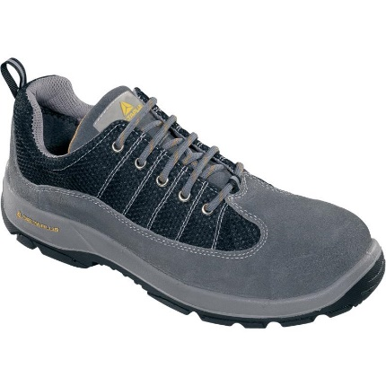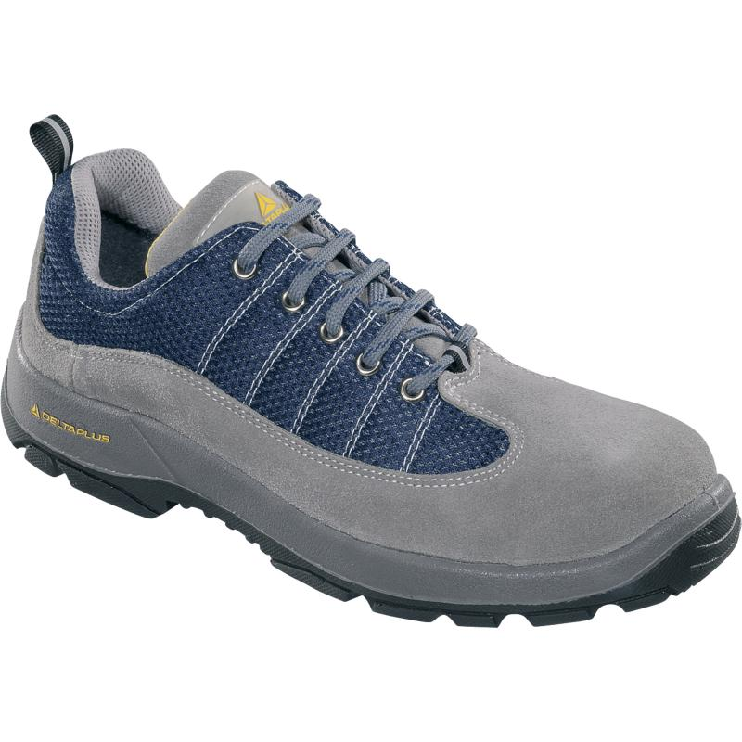
Цвет: бежевый/серый, серый/черный, серый/темно-синий
Размер: 36/37/38/39/40/41/42/43/44/45/ 46/47/48 (серый/черный, серый/темно-синий)
39/40/41/42/43/44/45/ 46/47/48 (бежевый/серый)
СПЕЦИФИКАЦИЯ
Полуботинки комбинированные из замши и нейлона. Металлический защитный подносок. Литьевой метод крепления подошвы. Подошва двухслойная, устойчивая к проколам (вшитая стальная стелька) и к скольжению (тест SRC). Съемная формованная стелька.
Верх: комбинированный – замшевый кожевенный спилок и сетка из нейлона
Подкладка: полиамид
Подошва: двухслойный полиуретан
Стелька: полиэстер на EVA
Вес – 720 гр.
ОСНОВНЫЕ ПРЕИМУЩЕСТВА ТОВАРА ДЛЯ ПОЛЬЗОВАТЕЛЯ
Подошва из двухслойного полиуретана обеспечивает превосходную гибкость, повторяет форму стопы
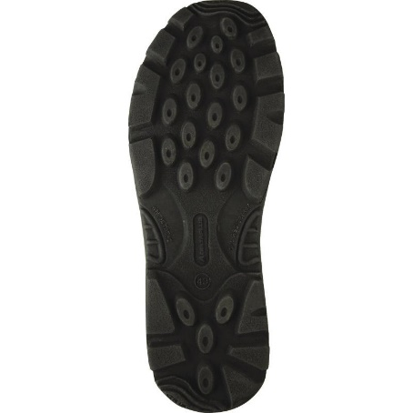
Вставки из нейлоновой сетки обеспечивают хороший воздухообмен

